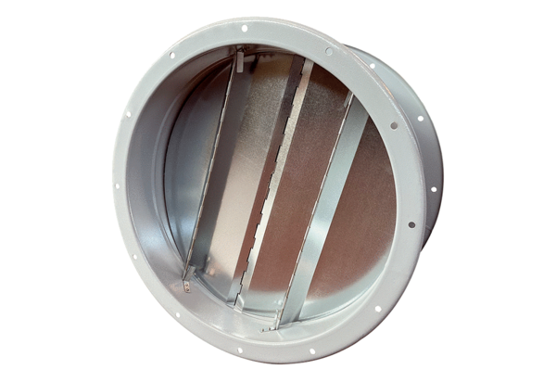Cső zárózsalu VKRI R 63Csomagolási egység: 1 darabVálaszték: C
Termékszám: 0073.0088Gyártó: MAICO

